Lista 9 – POLIGONOS REGULARES

Rio de Janeiro, ________ de _____________________________ de 2016.

MATÉRIA: | MATEMÁTICA |  | PROF.(A).: | Emanuel Jaconiano |  | SÉRIE: | 3ª EM

ALUNO(A): |  |  | TURMA: |  |  | TURNO:

QUADRO RESUMO DOS PRINCIPAIS POLÍGONOS REGULARES

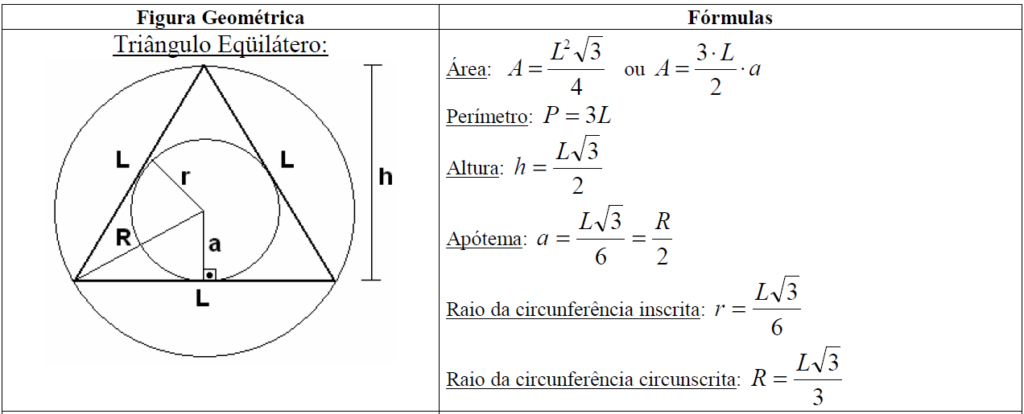
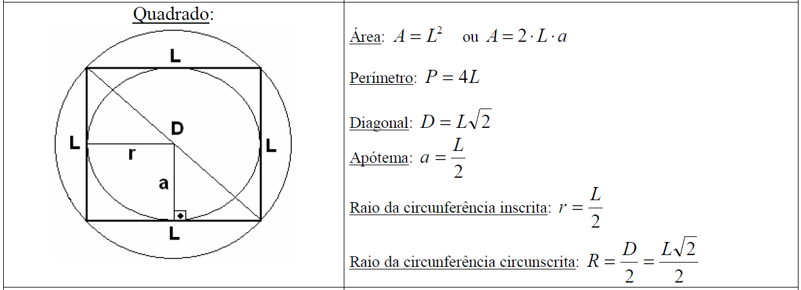
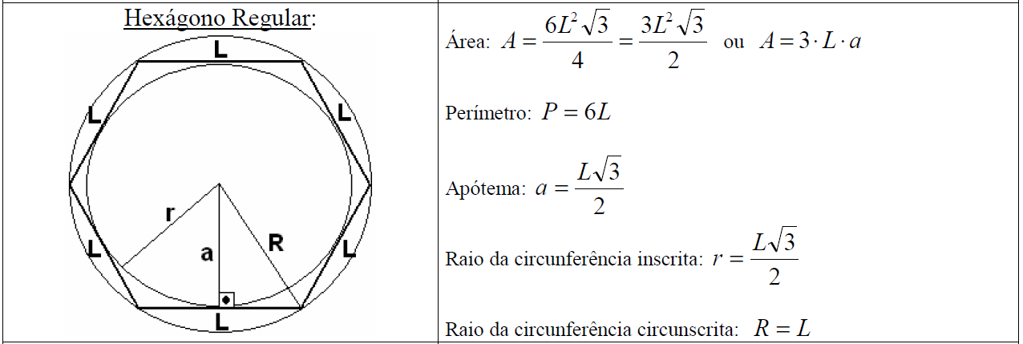

Exercícios
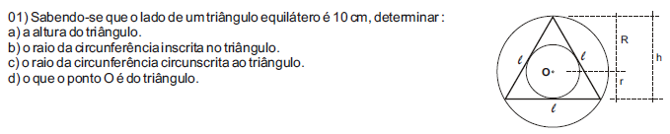
2) Num quadrado de lado 10 cm está circunscrita uma circunferência. Determine o raio, o comprimento e a área da circunferência.

3) O lado de um triângulo eqüilátero inscrito numa circunferência mede 2 cm. Determine a medida da altura do triângulo, do raio da circunferência, da área do triângulo e da área da circunferência.

4) Um círculo de 5 cm de raio está inscrito em um hexágono regular. Determine o perímetro e a área do hexágono.

5) O apótema do quadrado inscrito numa circunferência é igual a 2 cm. Determine a área do hexágono regular inscrito nessa mesma circunferência.

6) O raio da circunferência inscrita num triângulo eqüilátero é igual a 4 cm. Determine:
a) a altura do triângulo eqüilátero.
b) o raio da circunferência circunscrita ao triângulo.
d) o lado do triângulo.

7) Determinar o raio da circunferência inscrita e o raio da circunferência circunscrita em um quadrado de lado 12 cm.
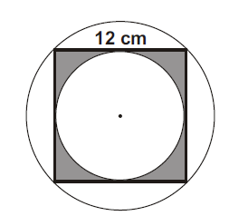
8) Determine o raio da circunferência inscrita num hexágono regular inscrito numa circunferência de raio 6 cm.
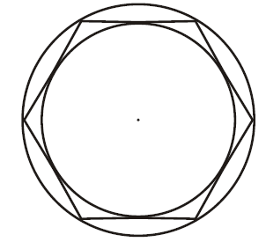
9) Qual é a razão entre o lado de um triângulo eqüilátero e o lado de um quadrado circunscritos à mesma circunferência ?
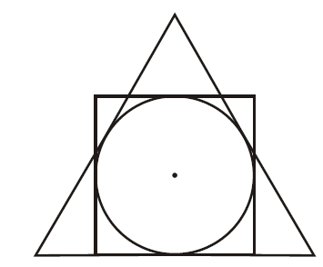
10) Qual é a razão entre o lado do hexágono regular circunscrito e o perímetro do quadrado inscrito numa mesma circunferência ?
